中国农业品牌目录消费索引

北京·专辑

发布单位：中国农产品市场协会

关注【中国农业农村市场信息】微信公众平台，查看更多消费索引信息

中国农业品牌目录北京特色农产品区域公用品牌
宣传推介

为拓宽北京农产品销售渠道，提振社会对北京农产品的消费信心，让人们买到好吃又优质的农产品，发布《中国农业品牌目录2019农产品区域公用品牌消费索引电子手册北京专辑》，推介北京农产品区域公用品牌，重点聚焦北京鸭为代表的畜产品，平谷大桃和大兴西瓜为代表的果品，怀柔板栗为代表的林特产品，引导社会消费，增强消费者对北京农产品区域公用品牌的认知度和信赖感，促进北京农产品区域公用品牌的发展和农民增收。

中国农产品市场协会
2020年9月

目 录

北京鸭 4
平谷大桃 7
大兴西瓜 10
怀柔板栗 13

北京鸭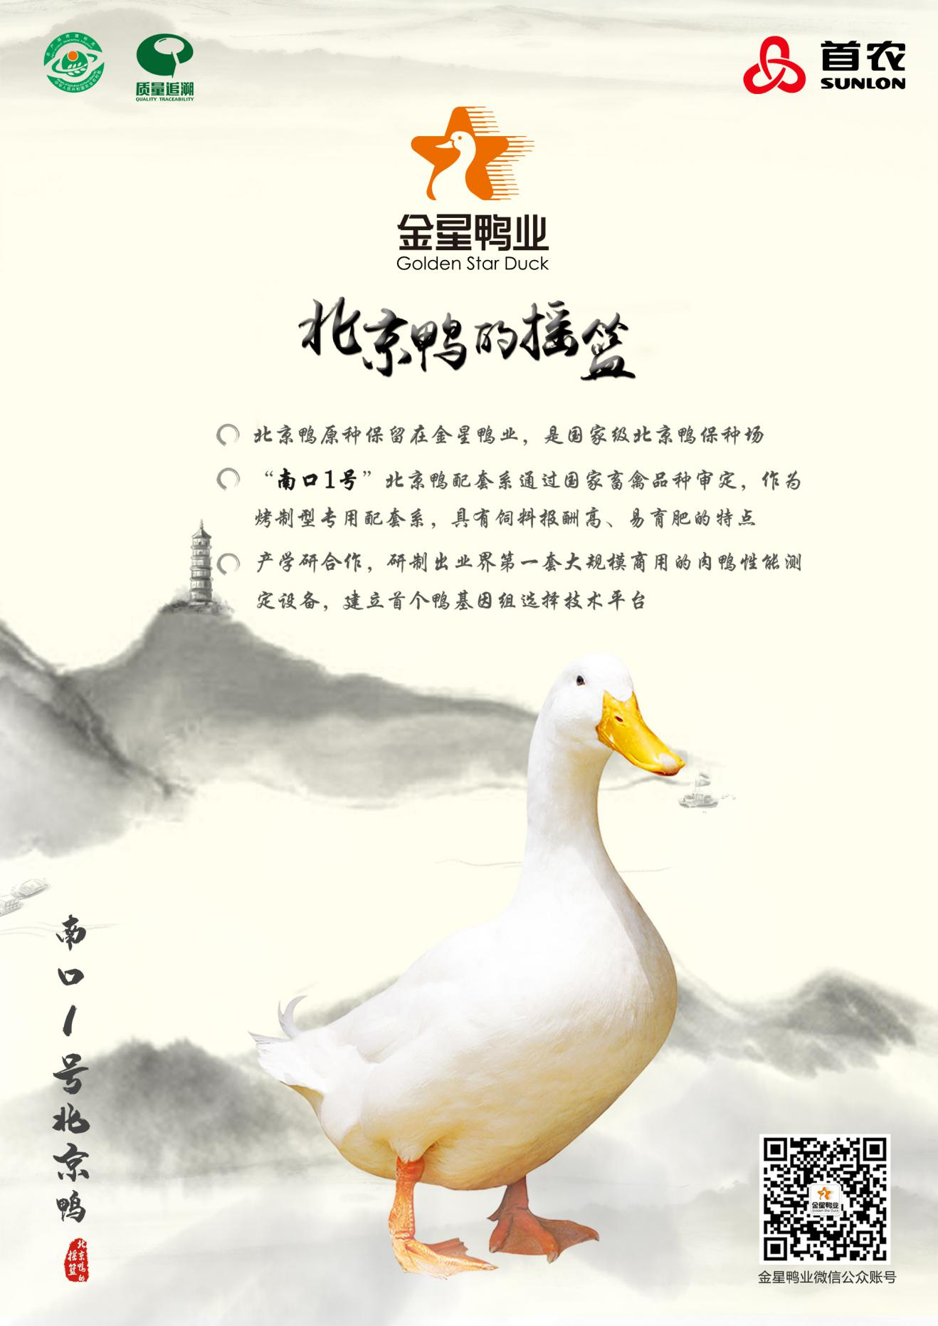

原 产 地 | 品牌名称 | 地理标志
北京市 | 北京鸭 | 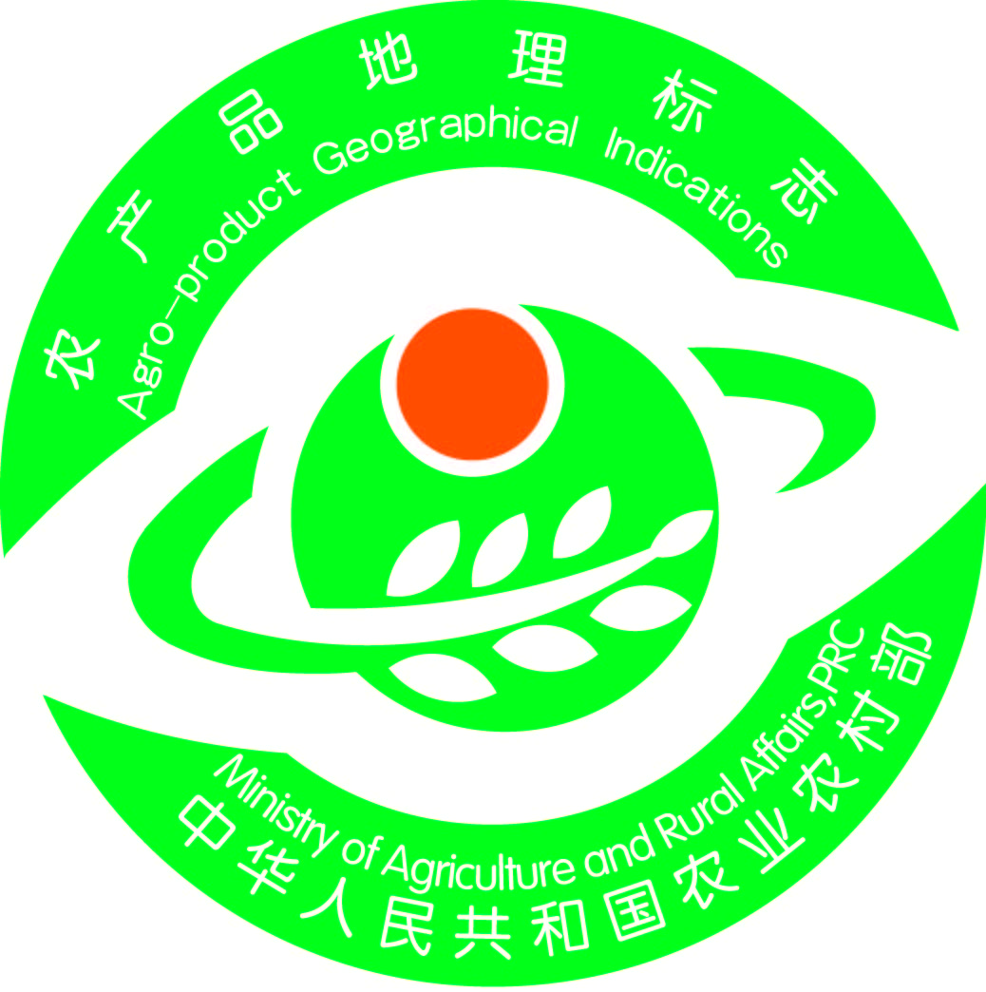
品 牌 口 号 | 金星鸭业 正宗烤鸭原料专家
品牌申报单位 | 北京市畜牧总站
品牌推荐单位 | 北京市优质农产品产销服务站
品牌管理机构 | 北京金星鸭业有限公司
品牌生产区域 | 北京
品牌资质及荣誉 | 2017年中国百强农产品区域公用品牌；2018年北京农业好品牌；第十届、第十六届中国国际农产品交易会金奖；中餐标准化食材推广名录；第十六届中国餐饮中餐标准化最受厨师欢迎食材。金星鸭业北京鸭畅销全国、远销海外多个国家和地区，是全聚德、大董、九花山等中高档烤鸭店的首选用鸭，并成为2008年奥运会、残奥会，2010年上海世博会，2014年北京APEC峰会，2017年和2019年“一带一路”国际合作高峰论坛等国家重要会议北京烤鸭原料指定供应商。
品牌简介 | 北京鸭距今已有600多年历史，是世界著名的优质肉用鸭标准品种，是世界肉鸭鼻祖，也是目前我国唯一拥有自主知识产权的畜禽品种。  北京鸭的原种保留在金星鸭业。金星鸭业北京鸭作为北京地理标志产品，从育种、养殖、加工到销售全产业链都建立了一套完整的北京鸭“生长档案”，实现了全程质量可追溯。以北京鸭为原料的中国名菜——北京烤鸭，更是享有国际盛誉的美味佳肴。千百年来独特的传统手工填饲工艺，使北京烤鸭以细嫩汁满、酥香不腻、色如琥珀、味道醇厚的特色名扬中外。
授 权  企业品牌 | 1、北京金星鸭业有限公司——金星填品牌、三元金星品牌
授 权  销售渠道 | 线上渠道  - 淘宝店铺：九望（家庭专用烤鸭坯）  2、微店店铺：九望（家庭专用烤鸭坯）  3、微店店铺：首农-裕农（家庭装烤鸭生坯）
线下渠道
1、北京金星鸭业有限公司：直供餐饮（010-67965677）
2、中国全聚德（集团）股份有限公司：北京市西城区前门西河沿217号（全聚德餐饮服务）
3、大董（北京）餐饮管理有限公司：北京市朝阳区东大桥路9号楼地下二层LG-11A（大董餐饮服务）
4、北京民福居餐饮有限责任公司：北京市朝阳区惠新东街5号10幢（四季民福餐饮服务）
5、北京宴禧餐饮管理有限公司：北京市丰台区靛厂商业街3号楼（北京宴餐饮服务）

平谷大桃
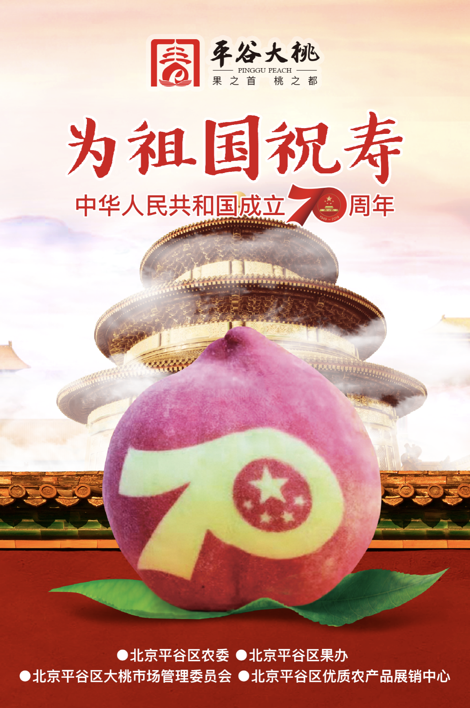
原 产 地 | 品牌名称 | 地理标志
北京市平谷区 | 平谷大桃 | 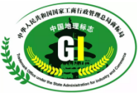
品 牌 口 号 | 好山好水出好桃
品牌申报单位 | 平谷区人民政府果品办公室
品牌推荐单位 | 平谷区农业农村局
品牌管理机构 | 平谷区农产品产销服务中心
品牌生产区域 | 北京市平谷区
品牌资质及荣誉 | 中国优质桃基地、中国桃乡、中国名牌产品、中华名果、中国驰名商标、全国优质农产品十大生产基地、全国绿色食品大桃标准化生产基地、中国名牌农产品、北京农业好品牌、全国名特优新农产品目录、全国名优果品区域公用品牌、中国百强农产品区域公用品牌、生态原产地保护产品、中国特色农产品优势区。
品牌简介 | “平谷大桃”产自中国桃乡——平谷。平谷区拥有山前暖温气候带、富含微量元素的微酸沙质土壤和优良无污染的独立水系等自然条件，温润的气候、澄澈的泉水滋润着平谷这片土地，也孕育了个大、色艳、桃味浓、甜度高的“平谷大桃”。“平谷大桃”拥有白桃、油桃、蟠桃、黄桃四大系列218个品种，栽培面积达19.4万亩，年产值10亿元以上。中国农产品市场协会组织的2019农产品区域公用品牌价值评估中，“平谷大桃”品牌价值为101.84亿元。2019年平谷大桃悄然化身“国桃”，走进了庆祝中华人民共和国成立70周年招待会，宴迎四海宾朋，为祖国70周年华诞献礼。现在的“平谷大桃”不仅是平谷区的“代言人”，更是北京市特色农业的一张最靓丽的名片。
授 权  企业品牌 | 1、北京夏各庄田丰果品产销专业合作社  2、北京金果丰果品产销专业合作社  3、北京绿谷汇德果品产销专业合作社  4、北京裕隆兴果品产销专业合作社  5、北京益达丰果蔬产销专业合作社
授 权  销售渠道 | 线上渠道  微信微店：北京金果丰果品产销专业合作社（甜那溪品牌）
线下渠道
1、屈海全品牌：北京市平谷区夏各庄镇纪太务村（13436969376）
2、甜那溪品牌：北京市平谷区峪口镇西营村（13911511400）
3、绿谷汇德品牌：北京市平谷区刘家店镇北店村（13501244695）
4、华贵果丰品牌：北京市平谷区峪口镇兴隆庄（13716240783）
5、益达丰品牌：北京市平谷区夏各庄镇纪太务村（13811065517）

大兴西瓜
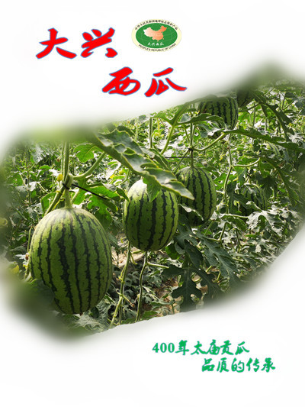

原 产 地 | 品牌名称 | 地理标志
北京大兴 | 大兴西瓜 | 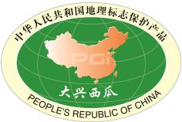
品 牌 口 号 | 400年太庙贡瓜 品质的传承
品牌申报单位 | 北京市大兴区西甜瓜产销协会
品牌推荐单位 | 北京市大兴区农业农村局
品牌管理机构 | 北京市大兴区西甜瓜产销协会
品牌生产区域 | 北京市大兴区
品牌资质及荣誉 | 2016年全国名优果品区域公用品牌、2019中国农产品区域公用品牌。
品牌简介 | 大兴西瓜历史悠久,明朝万历年间被列为皇宫太庙的荐新贡品。自1988年大兴举办第1届西瓜节，至今已成功举办了31届。大兴区为永定河冲积洪积平原，其土质主要是砂土和砂性两合土，使得大兴西瓜不仅产量高，而且含糖量也明显增加，瓤质酥脆多汁。大兴区发展休闲观光产业，形成了L600、超越梦想和京颖、京彩1号等优质的小果型西瓜品种，适宜市民来休闲、观光、采摘。政府投资、建成的“瓜乡大道”沿途经过庞各庄镇、魏善庄镇和安定镇，是贯穿大兴区东西农业生产区的主要公路交通干线，每年瓜季都会迎来各地的游客。大兴西瓜品质和品牌的知名度有很大提高，不仅在京津地区久负盛名，在国内外也具有较高的知名度。
授 权  企业品牌 | 1、北京汉良瓜果种植专业合作社  2、北京老宋瓜果专业合作社  3、北京庞安路西瓜专业合作社  4、北京庞农兴农产品产销专业合作社  5、北京李家巷西瓜产销专业合作社
授 权  销售渠道 | 线上渠道  1、快手小店：北京_小李瓜王（快手号：vx819001002）  2、京东店铺：老宋官方旗舰店（老宋瓜王品牌）  3、淘宝店铺：摘瓜姑娘的西瓜店（世同瓜园品牌）  4、淘宝店铺：d[s551313060]（汉良牛奶西瓜品牌）  5、每日优鲜：京甜宝品牌
线下渠道
1、老宋瓜王品牌：北京市大兴区庞各庄庞安路北侧（010-89282866）
2、小李瓜王采摘园：赵安路1号（15321999399）
3、世同瓜园品牌：北京市大兴区南李渠村东200米路南（13716697589）
4、汉良牛奶西瓜品牌：新发地档口进口区A1/A2
5、晓吸品牌：华联、盒马鲜生、华堂

怀柔板栗
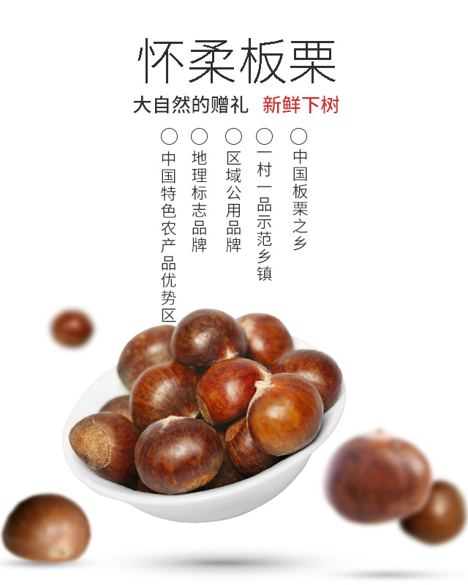

原 产 地 | 品牌名称 | 地理标志
怀柔板栗 | 怀柔板栗 | 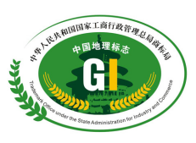
品 牌 口 号 | 怀柔板栗 中国板栗之乡
品牌申报单位 | 北京市怀柔区农业发展促进会
品牌推荐单位 | 怀柔区农业农村局
品牌管理机构 | 怀柔区农业农村局
品牌生产区域 | 怀柔区
品牌资质及荣誉 | 中国板栗之乡、一村一品示范镇、中国特色农产品优势区。2018年怀柔板栗入选“名特优新”农产品名录。全国百个农产品品牌目录、中国农产品交易会金奖、中国品牌食材榜、北京农业好品牌、中关村U30获胜项目。
品牌简介 | 怀柔区总面积2128.7平方公里，山区占总面积的88.7%，地处燕山南麓。怀柔区地貌南北狭长，呈哑铃状，南北长128公里，东西最窄11公里。地势北高南低，以著名的万里长城为界，北依群山，南偎平原，层次鲜明地分为深山、浅山、平原类同地区。境内最高点海拔1705米，最低点海拔仅34米。区内不仅山地广大，而且河泉众多，水源丰富，水质优良。怀柔板栗共28万亩种植。渤海镇地处燕山山脉南麓，是怀柔油栗的主要产区之一。这里生长的树龄超过100年的油栗树随处可见，树龄超过500年的油栗树仍有数株。渤海镇素有“油栗之乡”的美称，这里的油栗更是栗中的珍品。在《诗经》、《左传》、《史记》中都有相关的记载，明代更是将怀柔油栗作为供奉朝廷特需品和明皇陵祭奠品。怀柔是北京的后花园，是出产怀柔油栗产品的主要基地。怀柔地处燕山山脉，地理位置、海拔高度、降水量、温度、土质等条件都十分适合油栗树的生长。得天独厚的地理环境，形成了独一无二的怀柔油栗——栗实香甜，高糯性，品质无可挑剔。另外，怀柔土壤含有大量的硅酸，使栗果内皮蜡质含量增多，炒熟后果皮易剥落，这也是区分国内其他地区同类种群的特征之一。怀柔区属温带大陆性半湿润季风气候，年降水量500-600mm,全年日照2700小时-2800小时，平均温度9-12度。土质为花岗岩、片麻岩等分化形成的微酸性土壤，土壤PH值为6—6.8，正适合的生长需要，而且这种土壤里含有大量的硅酸，栗果吸收后，内皮腊质含量增加，炒熟后内果皮易剥离，这一特点是国内其它地区不能比拟的。
授 权  企业品牌 | 1、北京老栗树聚源德种植专业合作社——老栗树品牌  2、北京御食园食品股份有限公司——御食园品牌  3、北京红螺食品有限公司——红螺品牌  4、北京富亿农板栗有限公司——富亿农品牌  5、北京张泽林板栗购销专业合作社——栗山翁品牌
授 权  销售渠道 | 线上渠道  1、天猫店铺：御食园食品旗舰店（御食园品牌）  2、天猫店铺：红螺食品旗舰店（红螺品牌）  3、天猫店铺：fyn富亿农旗舰店（富亿农品牌）  4、淘宝店铺：老栗树企业店（栗山翁品牌）
线下渠道
1、御食园品牌：北京市怀柔区雁栖经济开发区牤牛河路71号院
2、老栗树品牌：北京老栗树聚源德种植专业合作社
3、红螺品牌：北京市怀柔区庙城镇郑重庄村631号
4、富亿农品牌：北京市怀柔区庙城镇郑重庄633号
5、栗山翁品牌：北京市怀柔区渤海所村693号

